「家」情感链接升级的品牌活化行动——
东风日产2022 FAMILY DAY
广 告 主：东风日产
所属行业：汽车
执行时间：2022.06.16-06.30
参选类别：跨媒体整合类
营销背景
作为一家汽车央企，东风日产拥有1500万用户。东风日产连续多年打造FAMILY DAY的品牌IP，致力塑造与用户之间的“家文化”。在东风日产19周年庆之际，我们借助三品牌（日产、启辰、英菲尼迪）协同运营的契机，将“家文化”的企业资产进一步活化，重新梳理、升级品牌与用户之间的链接关系。
营销目标
发挥东风日产FAMILY DAY 的IP号召力，升级东风日产与用户之间的「家」情感链接，立体化打造东风日产新潮先进、有活力、有温度的车企形象，提升品牌美誉度与好感度。
策略与创意
借势2022年火遍全国的露营风潮，联动全国142个城市、近万名车主代表，打造露营主题世界纪录，以首创“世界最多城市同时举办露营节”世界纪录的话题热度，吸引千万车主用户关注，同时发布东风日产19周年厂庆强力回馈政策，全面提升、巩固品牌好感度、美誉度、忠诚度。
在活动中，我们为东风日产打造了超6万㎡的露营主会场，布置三大风格各异、个性凸显的品牌营地，巧思妙想与现场嘉宾共创了9㎡的巨型积木艺术装置“热爱の城”，更连同“海龟先生”乐队、企业高管、媒体、KOL、用户家人等共同上演了一台零彩排、全LIVE的热爱音乐派对，沉浸式打造极致“家文化”氛围。
执行过程/媒体表现
东风日产2022 FAMILY DAY——活动精彩集锦
附案例视频链接：https://v.qq.com/x/page/i3360n01pop.html
传播/媒体表现：活动前三天，在微博、视频号、抖音等平台，分别以“露营世界纪录”、“海龟先生”、“共创积木”为关键信息点，发布倒计时预热海报和短视频，饱和式信息冲刷覆盖全网；
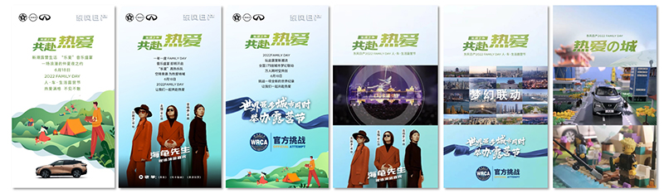
活动当天邀约部分汽车类重点媒体、车主出席现场、深度体验活动，出席媒体在朋友圈、抖音等发布图文、视频vlog等分享活动，并发布原创深度稿件；
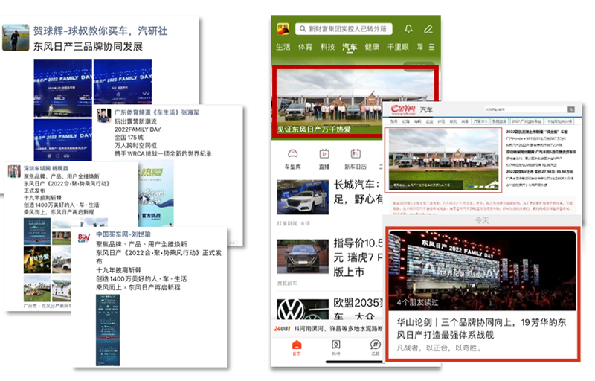
执行：
1.实现纪录突破：以广州-东风日产花都二工厂为主会场，联动全国142城万人共创“世界最多城市同时举办露营节”的世界纪录，收割全网“汽车+露营”话题流量；
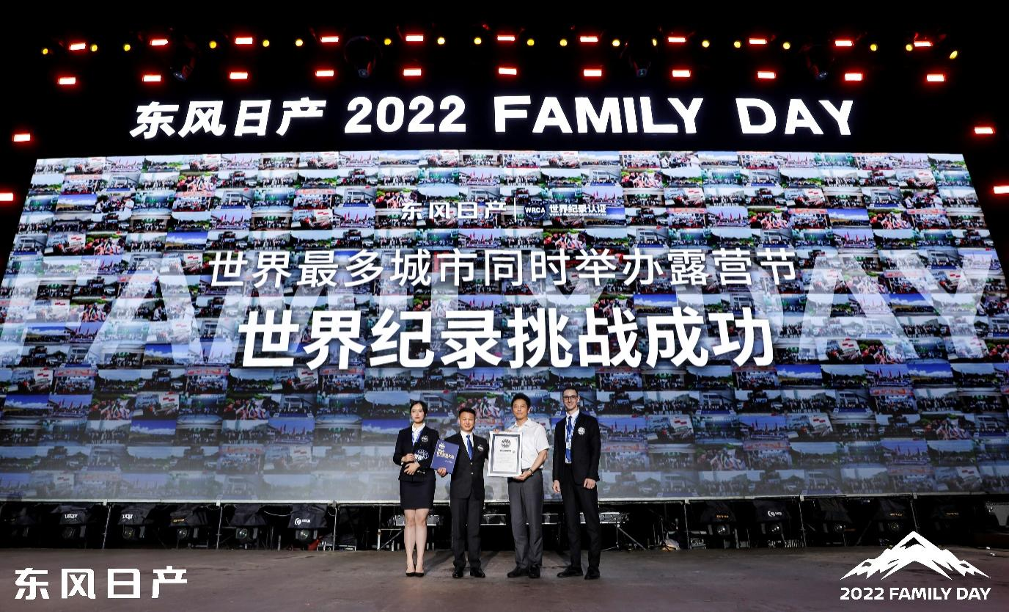
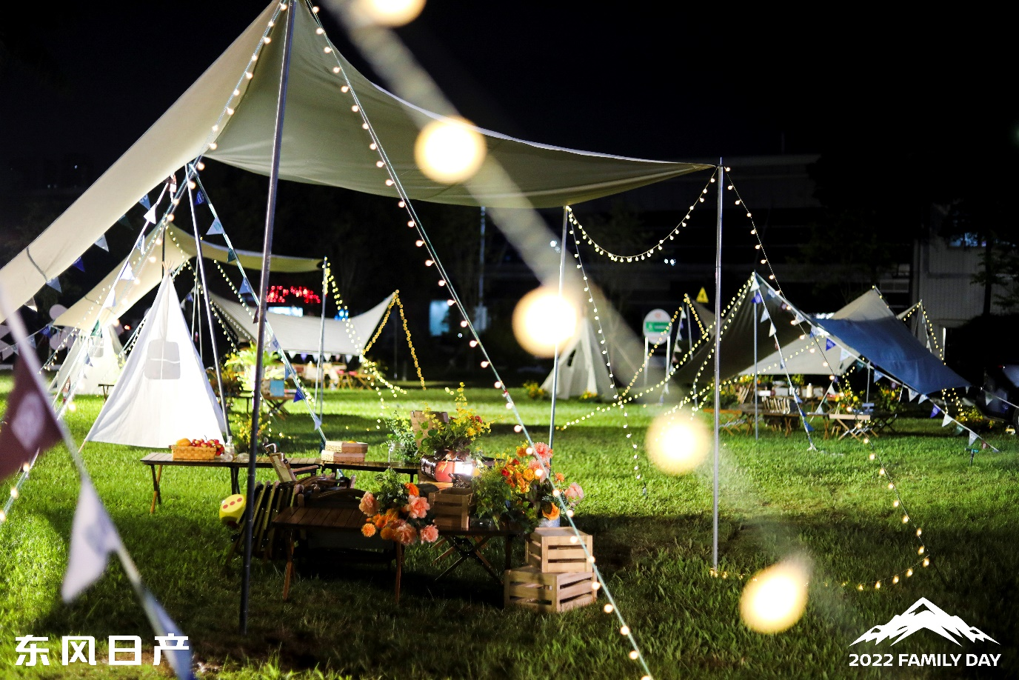
2.实现无界融合：击穿界限，企业高管化身露营集市店主理人与来宾暖心互动、著名摇滚乐队海龟先生热情献唱，现场打造空间无界、身份无界、悦享无界的融合体验；
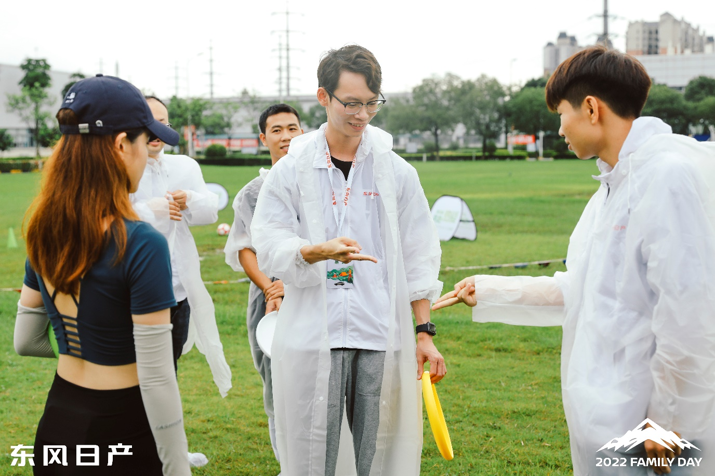
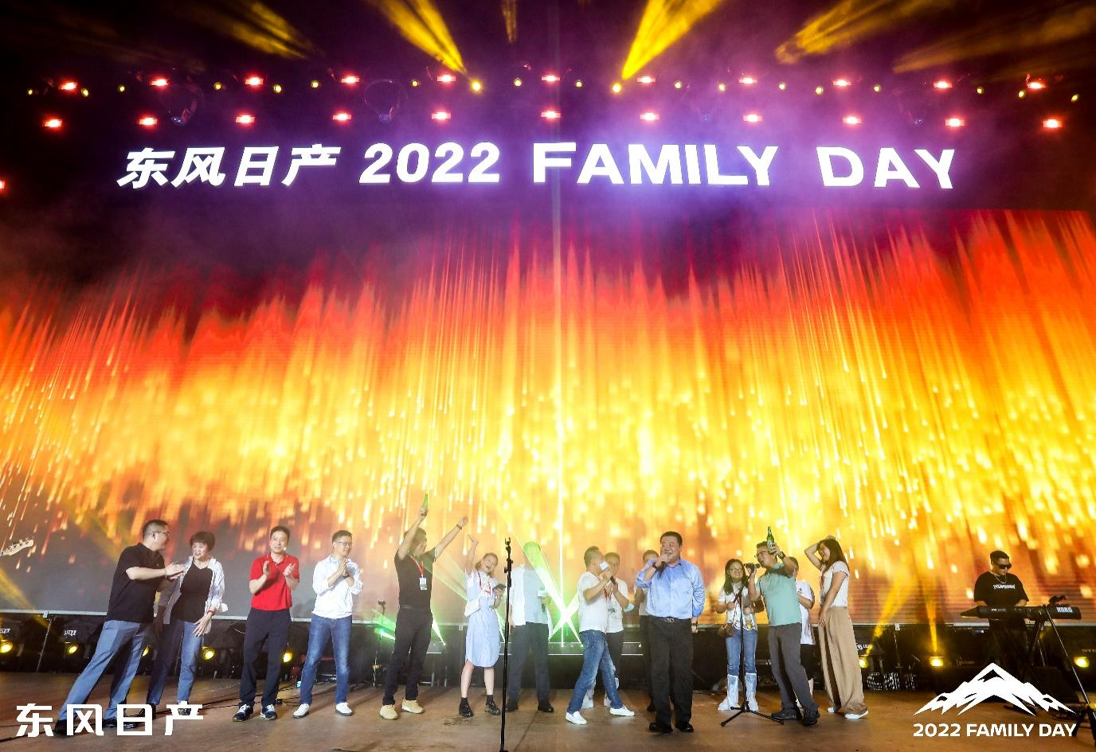
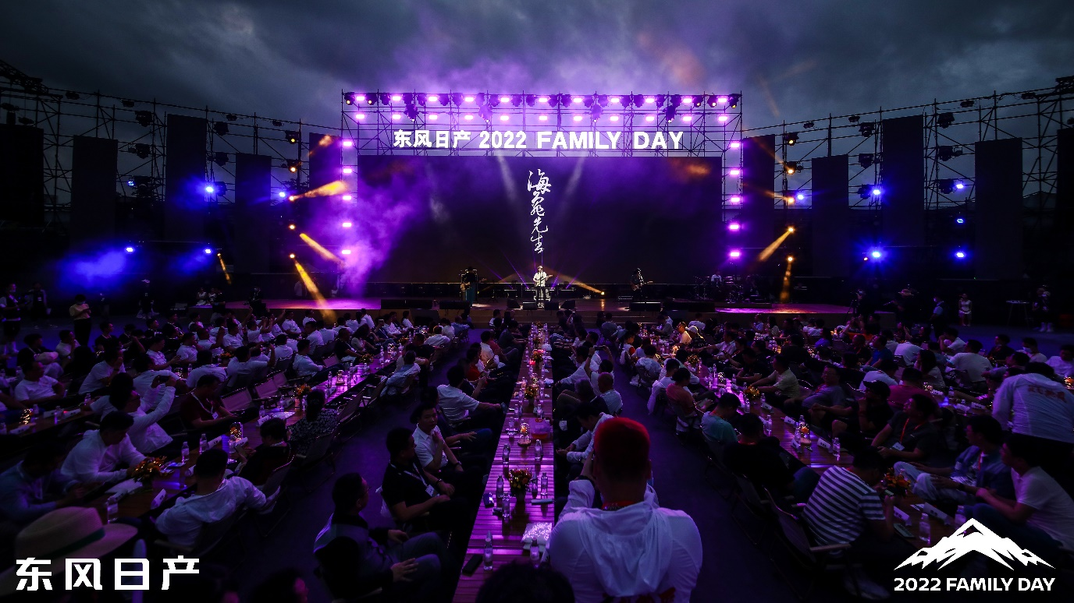
3.实现情感共创：与来宾现场共创热爱，砌起“家文化”的精神堡垒 ——9㎡巨幅积木艺术品“热爱の城”；
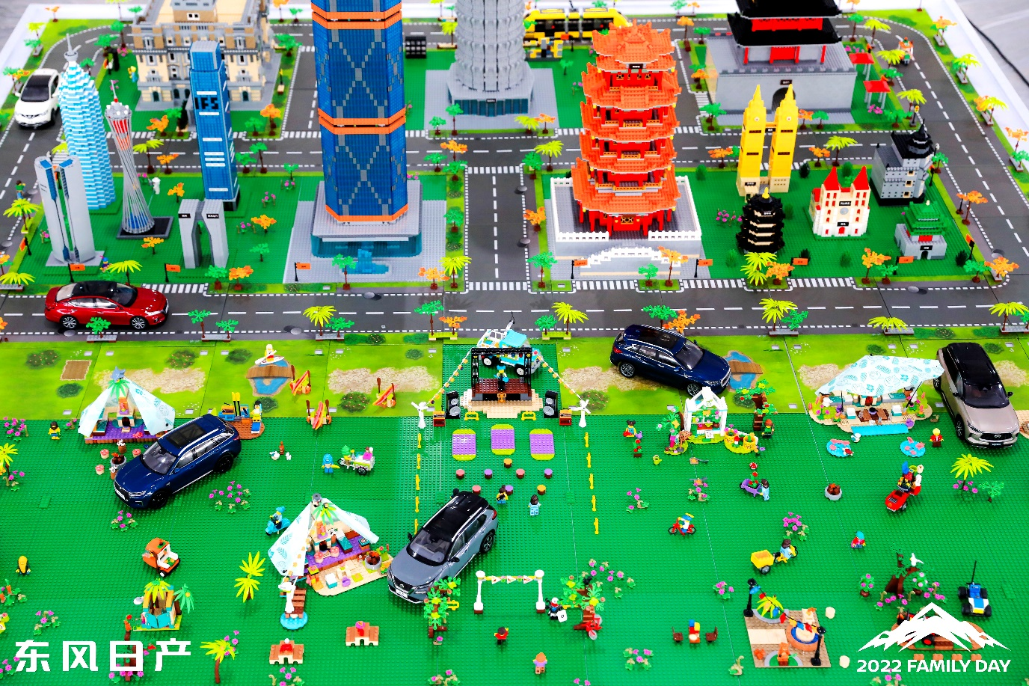
4.实现未来共启：东风日产现场发布2022年全新企业规划、用户运营战略及19周年福利政策。
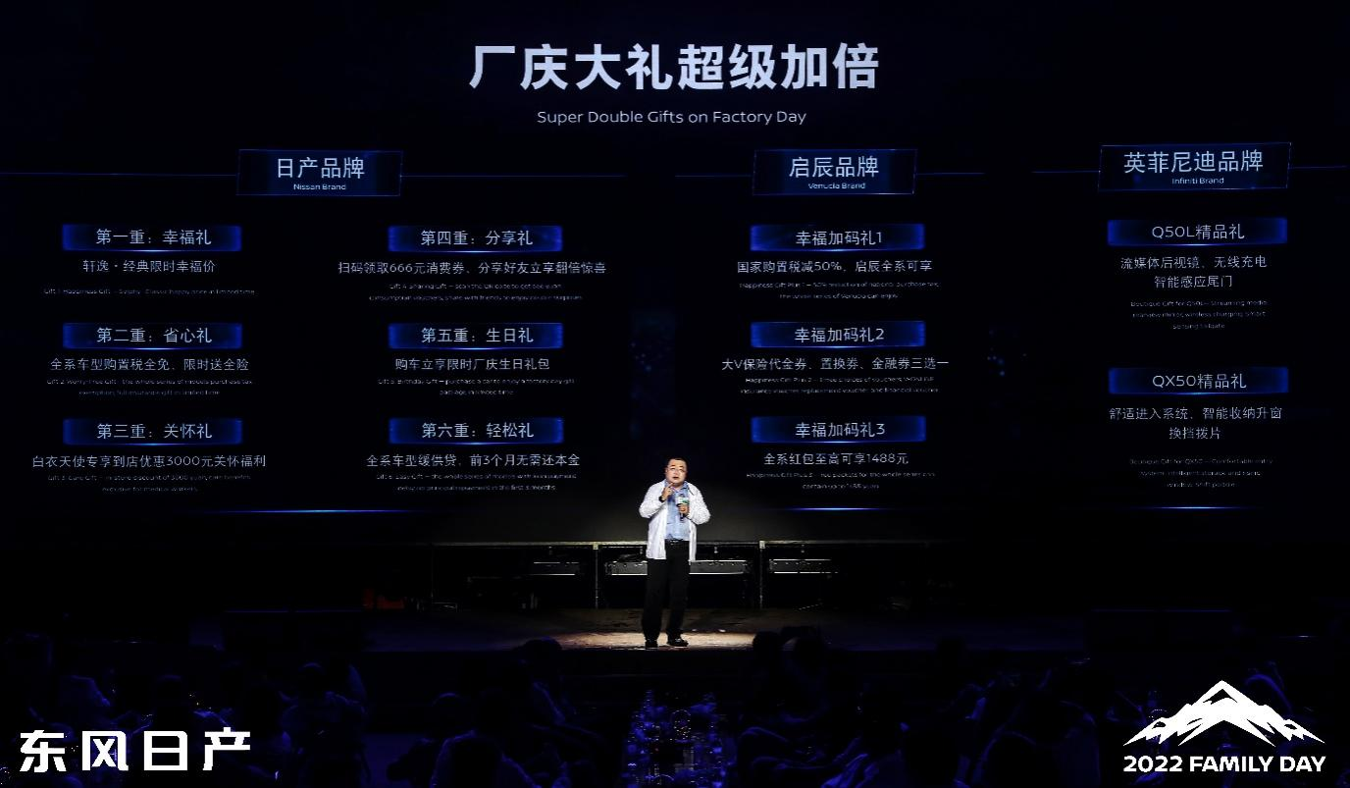
营销效果与市场反馈
以首创世界纪录为切入点，借助现场活动亮点，多维度打造系列传播内容，快速收割大量关注，全面深化三品牌协同运营下的大东风日产认知，升级东风日产与用户之间的「家」情感链接，展现出一个立体、有活力、值得信赖的企业形象。
本活动中，近500位嘉宾（车主代表+媒体代表）出席广州主会场活动；活动当天东风日产微信指数环比上涨91.86%；全网共传播见刊565+频次；行业媒体发布朋友圈超600次；核心网络媒体优质点位占比95%。

